Thứ Tư ngày 30 tháng 10 năm 2024
MÔN TOÁN

Bài 22. LÀM TRÒN SỐ THẬP PHÂN (TIẾT 1)

I.YÊU CẦU CẦN ĐẠT
-HS làm tròn được một số thập phân:
+ Đến hàng đơn vị (tới số tự nhiên gần nhất).
+ Đến hàng phần mười, hàng phần trăm (tới số thập phân có một hoặc hai chữ số ở phần thập phân).
-HS vận dụng để giải quyết vấn đề đơn giản.
-HS có cơ hội để hình thành các năng lực tư duy và lập luận toán học, giao tiếp toán học, mô hình hoá toán học, giải quyết vấn đề toán học và các phẩm chất trách nhiệm, nhân ái, chăm chỉ, yêu nước.

II.ĐỒ DÙNG DẠY HỌC
1.GV: Hình vẽ phần Khởi động (nếu cần).
2.HS: VBT Toán và các đồ dùng học toán cần thiết
III.CÁC HOẠT ĐỘNG DẠY HỌC CHỦ YẾU
HOẠT ĐỘNG CỦA GV | HOẠT ĐỘNG CỦA HS
1.Hoạt động Mở đầu
Có thể dùng trò chơi chuyển tải các nội dung sau:  - Xác định hàng của mỗi chữ số của một số. Ví dụ: Số 7,46 có:  - Khi làm tròn số đến hàng chục, đến hàng trăm ta chú ý đến chữ số ở hàng nào?  Ví dụ:  - Làm tròn số 78 đến hàng chục được số nào?  - Làm tròn số 149 đến hàng trăm được số nào?  …  – GV treo (hoặc trình chiếu) hình vẽ lên cho HS quan sát, sắm vai, đọc các bóng nói theo thứ tự từ trái qua phải.   GV giới thiệu bài. | - Chữ số 7 ở hàng đơn vị;  - Chữ số 4 ở hàng phần mười;  - Chữ số 6 ở hàng phần trăm.  - 80 vì chữ số ở hàng đơn vị là 8.  - 100 vì chữ số ở hàng chục là 4.  – HS tìm hiểu phần Khởi động   Nhận biết vấn đề cần giải quyết: Làm tròn số thập phân đến hàng đơn vị.  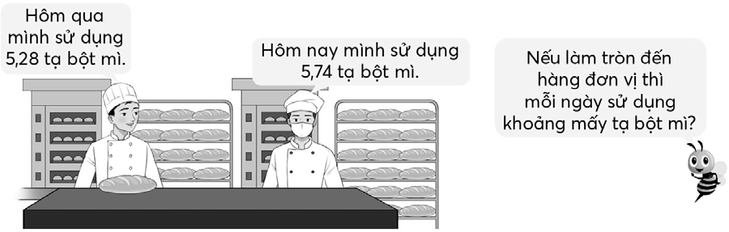
2. Hoạt động Hình thành kiến thức mới
1. Làm tròn số thập phân đến hàng đơn vị Ví dụ 1:  – GV vẽ (hoặc treo) tia số lên bảng lớp cho HS quan sát, GV chỉ vào các vạch trên tia số cho HS đọc các số thập phân từ 5,0 đến 6,0. | – HS quan sát  Đọc các số thập phân từ 5,0 đến 6,0 theo tay GV chỉ.
GV gợi ý, giúp HS nhận biết 5,0 = 5 và 6,0 = 6   GV xoá bớt chữ số 0 ở phần thập phân   GV: “5 và 6 là hai số tự nhiên”   GV kết hợp viết thêm các số vào tia số. | HS lặp lại. HS đọc lần 2.
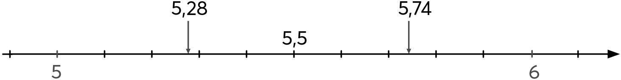
- GV chỉ vào các vạch có số và đặt vấn đề: “Các em quan sát và cho biết các số 5,28 và 5,74 gần với số tự nhiên nào hơn.”.  5,28 gần số 5 hơn.  5,74 gần số 6 hơn.  - GV chỉ tay vào tia số và giới thiệu: Khi làm tròn một số đến hàng đơn vị, ta được số tự nhiên gần số đó hơn.  GV viết thêm số 5,5 vào tia số, chỉ tay cho HS đọc và hỏi: “Số này gần với số tự nhiên nào hơn?” | HS đọc lần 3: 5; 5,28; 5,74; 6.  5,28 gần số 5 hơn.  5,74 gần số 6 hơn.  5,5 ở chính giữa hai số 5 và 6, không gần số nào hơn.
- 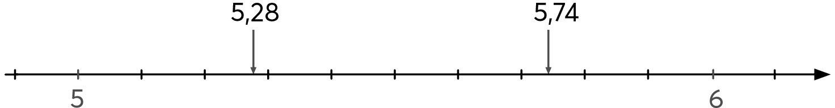
→ GV hướng dẫn: Khi làm tròn một số đến hàng đơn vị, ta được số tự nhiên gần số đó hơn. Riêng các số có chữ số ở hàng phần mười là 5, theo quy ước  Làm tròn thành số lớn.  - GV: Khi thực hành (không phải lúc nào cũng có tia số), ta làm như thế nào?  - Khi làm tròn số thập phân đến hàng đơn vị, ta quan sát chữ số hàng nào?  - Nếu chữ số hàng phần mười là 0; 1; 2; 3; 4: Chữ số hàng đơn vị thế nào?  Nếu chữ số hàng phần mười là 5; 6; 7; 8; 9: Chữ số hàng đơn vị thế nào? | HS (nhóm bốn) tìm hiểu nội dung SGK, thảo luận và trình bày theo hướng dẫn của GV.  – Khi làm tròn số thập phân đến hàng đơn vị, ta quan sát chữ số hàng phần mười.  - Nếu chữ số hàng phần mười là 0; 1; 2; 3; 4: Chữ số hàng đơn vị giữ nguyên  Xoá bỏ phần thập phân  Số thập phân được làm tròn thành số tự nhiên.  Nếu chữ số hàng phần mười là 5; 6; 7; 8; 9: Chữ số hàng đơn vị cộng thêm 1  Xoá bỏ phần thập phân  Số thập phân được làm tròn thành số tự nhiên.
Ví dụ 2:
– GV đọc từng số:  Làm tròn đến hàng đơn vị: 34,51  120,47  – GV gọi vài HS giải thích. | HS làm tròn rồi viết kết quả vào bảng con.  35  120  – HS giải thích.  Ví dụ: Làm tròn số 34,51 đến hàng đơn vị thì được số 35 (vì chữ số hàng phần mười là 5 nên chữ số hàng đơn vị cộng thêm 1).  …
2. Làm tròn số thập phân đến hàng phần mười, đến hàng phần trăm  Ví dụ 3:  – Tương tự với làm tròn số đến hàng đơn vị, HS tự tìm hiểu và kết luận.  – Khi làm tròn số đến hàng phần mười, ta quan sát chữ số hàng nào?  - Nếu chữ số hàng phần trăm là 0; 1; 2; 3; 4: Chữ số hàng phần mười thế nào? | – HS tự tìm hiểu và kết luận.  – Khi làm tròn số đến hàng phần mười, ta quan sát chữ số hàng phần trăm.  - Nếu chữ số hàng phần trăm là 0; 1; 2; 3; 4: Chữ số hàng phần mười giữ nguyên   Xoá bỏ các chữ số phần thập phân sau đó   Phần thập phân còn lại một chữ số ở hàng phần mười.
- Nếu chữ số hàng phần trăm là 5; 6; 7; 8; 9:  Chữ số hàng phần mười thế nào? | - Nếu chữ số hàng phần trăm là 5; 6; 7; 8; 9:  Chữ số hàng phần mười cộng thêm 1   Xoá bỏ các chữ số phần thập phân sau đó   Phần thập phân còn lại một chữ số ở hàng phần mười.
Ví dụ 4:
– Thực hiện tương tự Ví dụ 3, HS tự tìm  hiểu và kết luận.  – Khi làm tròn số đến hàng phần trăm, ta  quan sát chữ số hàng nào?  - Nếu chữ số hàng phần nghìn là 0; 1; 2; 3; 4: Chữ số hàng phần trăm thế nào? | – HS tự tìm hiểu và kết luận.  – Khi làm tròn số đến hàng phần trăm, ta quan sát chữ số hàng phần nghìn.  - Nếu chữ số hàng phần nghìn là 0; 1; 2; 3; 4: Chữ số hàng phần trăm giữ nguyên
- Nếu chữ số hàng phần nghìn là 5; 6; 7; 8; 9: Chữ số hàng phần trăm thế nào?  Lưu ý: GV có thể vận dụng phương pháp nhóm các mảnh ghép để tổ chức cho HS tìm hiểu đồng thời Ví dụ 3 và Ví dụ 4. | → Xoá bỏ các chữ số phần thập phân sau đó   Phần thập phân còn lại hai chữ số ở hàng phần mười và hàng phần trăm.  - Nếu chữ số hàng phần nghìn là 5; 6; 7; 8; 9: Chữ số hàng phần trăm cộng thêm 1   Xoá bỏ các chữ số phần thập phân sau đó   Phần thập phân còn lại hai chữ số ở hàng phần mười và hàng phần trăm.
Ví dụ 5: Các ví dụ tổng hợp  – GV đọc từng số cho HS làm tròn rồi viết kết quả vào bảng con.  Làm tròn số 27,645 đến hàng phần mười.  Làm tròn số 27,645 đến hàng phần trăm.  – Khi sửa bài, GV khuyến khích HS giải thích. | – HS làm tròn rồi viết kết quả vào bảng con.  27,6  27,65  – HS giải thích.
 | Ví dụ:
Lưu ý: GV lưu ý HS khi làm tròn số đến hàng nào thì quan sát chữ số ở hàng liền sau, bên phải hàng đó. | Làm tròn số 27,645 đến hàng phần mười thì được số 27,6 (vì chữ số hàng phần trăm là 4   Giữ nguyên chữ số hàng phần mười và xoá bỏ các chữ số hàng phần trăm, hàng phần nghìn).  …
3. Hoạt động Luyện tập – Thực hành
Thực hành  Bài 1: | – HS thảo luận nhóm đôi, nhận biết kết quả và tập nói thành thạo theo SGK.  a) 7 b) 4  – HS nói cách làm.
– Sửa bài, GV khuyến khích HS nói cách làm (nhìn vào chữ số nào, giữ nguyên hay cộng 1, tại sao?) | Ví dụ:  a) Nhìn vào chữ số hàng phần mười, lần lượt là các chữ số 0; 1; 2; 3; 4  Giữ nguyên chữ số hàng đơn vị.  …
Bài 2: Tiến hành tương tự Bài 1. | a) 5,4 b) 8,2
Bài 3: Tiến hành tương tự Bài 1. | a) 0,96 b) 0,73
Lưu ý: GV có thể vận dụng phương pháp nhóm các mảnh ghép để tổ chức cho HS thực hiện đồng thời Bài 2 và Bài 3.
IV.ĐIỀU CHỈNH SAU BÀI DẠY (nếu có)
………………………………………………………………………………………………………………………………………………………………………………………………………………………………………………………………………………………………………………………………………………………………………………………………………….

